市场行情
2019年6月30日

浙江省水产流通与加工协会编辑 http://www.zjscxh.com (2019)第6期 总第162期
2019年6月浙江省水产品价格行情分析
根据对我省10家水产品交易市场的303个不同品种、规格的水产品价格信息的采集和分析，2019年6月每公斤水产品价格（均价），与上月、上年对比情况分析如下：
一、与上月相比
与上月相比，本月价位持平的有150个品种（或规格），占49.50%；价位上涨的有87个品种（或规格），占28.71%；价位下降的有66个品种（或规格），占21.78%。最高涨幅30.53%，最高降幅52.00%。本月环比指数为0.9773，与上月比较，总体价位下降2.27%。
本月价格与上月相比上升的品种均不明显，预计未来几月由于休渔期的影响涨幅均不会太高。
本月价格与上月相比下降的品种主要有：南美白对虾、基围虾、青蟹、小龙虾、罗氏沼虾、黄姑鱼等。如：杭州新农都水产批发市场南美白对虾[MIX]，上月均价为63.25元/kg，本月均价为39.14元/kg，降幅38.11%；慈溪农副产品批发市场基围虾[10-30]，上月均价为345.00元/kg，本月均价为212.86元/kg，降幅38.30%；浙福边贸水产城青蟹[（公蟹）100+]，上月均价为263.33元/kg，本月均价为253.33元/kg，降幅3.80%；杭州新农都水产批发市场小龙虾[MIX]，上月均价为33.00元/kg，本月均价为27.43元/kg，降幅16.88%；杭州新农都水产批发市场罗氏沼虾[MIX]，上月均价为120.00元/kg，本月均价为82.86元/kg，降幅30.95%；浙福边贸水产城黄姑鱼[500-800]，上月均价为256.67元/kg，本月均价为231.11元/kg，降幅9.96%。
二、与上年同期相比
与上年同期相比，本月价位持平的有63个品种（或规格），占20.79%；价位上涨的有119个品种（或规格），占39.27%；价位下降的有121个品种（或规格），占39.93%。最高涨幅166.67%，最高降幅58.22%。本月同比指数为0.9683，与上年同期比较，总体价位下降3.17%。
本月价格与上年同期相比上升的品种主要有：鱿鱼、梅童鱼、东海红虾、青蟹、鲈鱼等。如：宁波江东市场鱿鱼[（外海）MIX]，上年同期均价为28.00元/kg，本月均价为33.00元/kg，涨幅17.86%；松门水产品批发市场梅童鱼[MIX]，上年同期均价为40.00元/kg，本月均价为50.00元/kg，涨幅25.00%；宁波江东市场东海红虾[MIX]，上年同期均价为30.29元/kg，本月均价为36.00元/kg，涨幅18.87%；浙福边贸水产城青蟹[（公蟹）200+]，上年同期均价为220.00元/kg，本月均价为287.78元/kg，涨幅30.81%；湖州乌板桥市场鲈鱼[400+]，上年同期均价为25.47元/kg，本月均价为29.43元/kg，涨幅15.54%。
本月价格与上年同期相比下降的品种主要有：马鲛鱼、养殖大黄鱼、白姑鱼、草鱼、刺鲳、黄鳝、甲鱼等。如：浙江象山中国水产城马鲛鱼[500-1000]，上年同期均价为22.00元/kg，本月均价为18.00元/kg，降幅18.18%；宁波江东市场养殖大黄鱼[200+]，上年同期均价为30.00元/kg，本月均价为24.67元/kg，降幅17.78%；松门水产品批发市场白姑鱼[0-150]，上年同期均价为18.00元/kg，本月均价为12.00元/kg，降幅33.33%；湖州乌板桥市场草鱼[2000+]，上年同期均价为15.09元/kg，本月均价为11.13元/kg，降幅26.27%；舟山国际水产城刺鲳[]，上年同期均价为18.00元/kg，本月均价为14.00元/kg，降幅22.22%；湖州乌板桥市场黄鳝[150+]，上年同期均价为94.67元/kg，本月均价为80.38元/kg，降幅15.10%；杭州新农都水产批发市场甲鱼[MIX]，上年同期均价为81.00元/kg，本月均价为51.43元/kg，降幅36.51%。
三、行情分析
本月环比指数0.9773，与上月比较，总体价位下降2.27%；同比指数0.9683，与上年同期比较，总体价位下降3.17%。
市场价格指数为1.06，即本月行情高于市场基准平均价格。
注：市场价格指数=市场当前平均价格/市场基准平均价格（“市场基准平均价格”为近24个月各市场所有产品的平均价格，本次推算出该数值为80.29。）
年份 | 月份 | 均价 | 指数
2017年 | 7 | 79.33 | 0.99
2017年 | 8 | 72.62 | 0.90
2017年 | 9 | 68.37 | 0.85
2017年 | 10 | 69.65 | 0.87
2017年 | 11 | 70.56 | 0.88
2017年 | 12 | 77.22 | 0.96
2018年 | 1 | 84.49 | 1.05
2018年 | 2 | 99.60 | 1.24
2018年 | 3 | 87.26 | 1.09
2018年 | 4 | 84.56 | 1.05
2018年 | 5 | 87.23 | 1.09
2018年 | 6 | 87.62 | 1.09
2018年 | 7 | 82.24 | 1.02
2018年 | 8 | 74.69 | 0.93
2018年 | 9 | 72.34 | 0.90
2018年 | 10 | 71.42 | 0.89
2018年 | 11 | 69.66 | 0.87
2018年 | 12 | 75.28 | 0.94
2019年 | 1 | 84.69 | 1.05
2019年 | 2 | 93.52 | 1.16
2019年 | 3 | 81.69 | 1.02
2019年 | 4 | 82.02 | 1.02
2019年 | 5 | 86.81 | 1.08
 | 6 | 84.78 | 1.06
近两年市场价格指数走势如下：
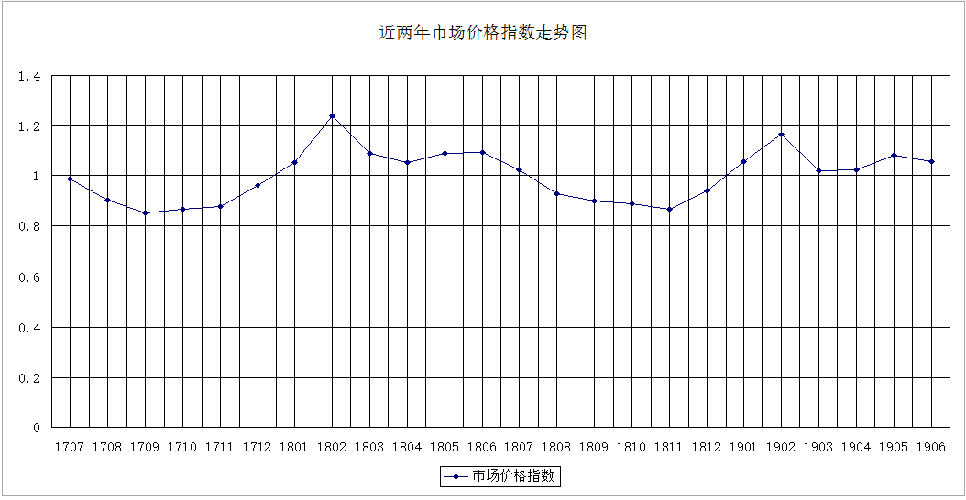
本月内价格走势如下图：
